**Лабораторная работа №5**

**по курсу «Разработка ПО»**

**Выполнил: Гутников И.Е.**

**Проверил: Иванов А.М.**

## Задание

Создайте расширение для Eclipse используя фигуру полученную в процессе лабораторной работы №2.

1. Чтобы познакомиться с технологией выполните указания обучающего материала

* [Extending the Eclipse IDE - Plug-in development](http://www.vogella.com/tutorials/EclipsePlugIn/article.html)

2. Откройте Eclipse и обновите локальную копию репозитария

* В перспективе Git, надо сделать Pull

3. Переключитесь на стандартную целевую платформу Eclipse

* Настройки Eclipse > Plug-in Development > Target Platform, установить **Running Platform**

4. Импортируйте в Workspace проекты:

* **ru.agentlab.jfxed**
* **ru.agentlab.jfxed.figures**
* **ru.agentlab.jfxed.figures.class**

4. Запустите редактор

* Конфигурация запуска **Eclipse Jfxed**

## Цель задания

Цель задания: познакомит студентов с технологией расширения Eclipse своими плагинами.

## Реализация

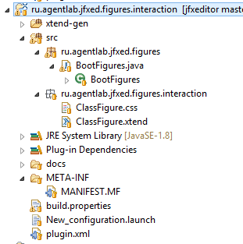

Рисунок 1. Структура папок.

Файл plugin.xml:

<?xml version="1.0" encoding="UTF-8"?>

<?eclipse version="3.0"?>

<plugin>

<extension point="ru.agentlab.jfxed.figure">

<figure name="Interaction" class="ru.agentlab.jfxed.figures.interaction.ClassFigure"/>

</extension>

</plugin>

## Тестирование

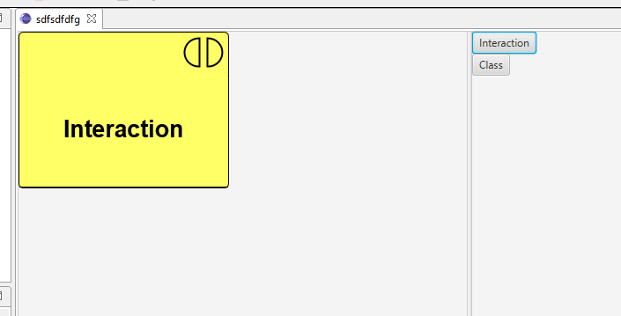

Рисунок 2. Результат выполнения программы.